

Povodí Moravy, s. p., Dřevařská 11, 602 00 Brno

INVESTIČNÍ ZÁMĚR

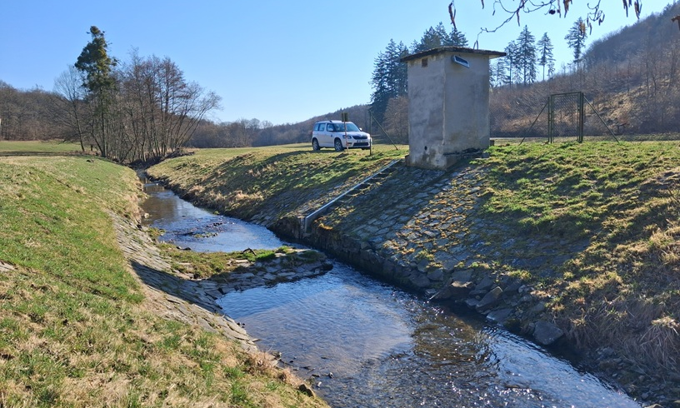

VD Koryčany – Rekonstrukce limnigrafů

Kraj: Zlínský

Číslo akce:
Zpracoval: Milan Maštalíř, provoz Veselí nad Moravou
Datum: 20. 3. 2026
TECHNICKÁ ZPRÁVA

1. Základní údaje

Název stavby: VD Koryčany – Rekonstrukce limnigrafů
Obec: Koryčany
Obec s rozšířenou působností: Kroměříž
Kraj: Zlínský
Stupeň dokumentace: Investiční záměr
Účel stavby: Rekonstrukce limnigrafických stanic na přítoku a odtoku VD Koryčany
Číslo stavby: 313396
Název DHM: Přehrada Koryčany
Číslo DHM: HM 231103
Investor: Povodí Moravy, s. p.

2. Časový plán výstavby

V návaznosti na zpracování projektové dokumentace.

3. Popis současného stavu:

Obě limnigrafické stanice byly vybudovány v rámci stavby VD Koryčany ve druhé půli 50. let minulého století. Podle dochované PD prošla rekonstrukcí pouze stanice na odtoku. Oba objekty vykazují podobné známky degradace spočívající především v poškození dlažeb opevnění i přepadových těles a betonových částí. Ze spár dlažby na povodní straně přepadového tělesa limnigrafu na odtoku vytéká voda, což svědčí o vnitřním poškození konstrukce. Budky obou objektů vykazují známky netěsnosti střešního pláště a koroze ocelových částí. Potrubí a šachty obou objektů se jeví v dobrém technickém stavu, poškozeny jsou pouze ocelové česle chránící vstup do potrubí obou objektů. V budkách obou objektů jsou osazeny vodočetné aparatury PM a ČHMÚ.
Limnigraf na přítoku
Stanice je umístěna v přímém úseku koryta VVT Kyjovka v ř.km 77,639. Sestává z budky pro instalaci vodočetné technologie, umístěné na levém břehu nad kruhovou šachtou z betonových trub ø 90 cm. Budka je zděné konstrukce z cihel pálených s tloušťkou stěny
15 cm a železobetonovou střechou. Dveře jsou ocelové, v ocelové zárubni. Podlaha je tvořena fošnami tl. 5 cm. Šachta je propojena s měrným profilem betonovým potrubím ø 40 cm s tlumičem. Měrný profil je tvarován tak, aby běžné průtoky do 100 l/s protékaly zúženou kynetou vedenou při levém břehu, a teprve vyšší průtoky plným profilem, tvořeným kamenným přepadovým tělesem s přepadovou hranou ve spádu 1:20 ke kynetě a svahy koryta ve sklonu 1:2. Sklon svahů plynule přechází na 1:1,5 na začátku a konci úpravy. Celková délka úpravy je 15,13 m. Opevnění svahů je tvořeno kamennou dlažbou 20 cm nasucho do 10 cm písku, spáry vyplněny betonem. Levobřežní opevnění svahu je opřeno o v místě měrného profilu 60 cm vysokou svislou stěnu plynule stoupající a klesající k niveletě dna. Šířka dna je 3,0 m. Opevnění dna je tvořeno v prostoru přepadového tělesa a kynety kamennou dlažbou 20 cm do betonu 10 cm, opřenou proti vodě o kamennou patku a po vodě o stěnu z dřevěných štětovnic osazených do hl. 3 m. Ostatní části dna úpravy jsou opevněny kamenným záhozem ve vrstvě 40 cm. Sklon dna úpravy činí 1 %. Proti vodě je úprava uzavřena kamenným zavazovacím prahem na plnou výšku koryta. Po vodě je úprava samotného limnigrafu doplněna vyprofilováním koryta se sklonem svahů 1:1,5 a kamennou patkou do výšky 1 m nade dnem. Objekt není napojen na žádné IS.
Limnigraf na odtoku
Stanice je umístěna 31,5 m po vodě od osy železobetonového mostu v ř.km 74,872. Sestává z budky pro instalaci vodočetné technologie, umístěné na pravém břehu nad kruhovou šachtou z betonových trub ø 100 cm. Šachta je propojena s měrným profilem betonovým potrubím ø 40 cm s tlumičem. Celková původní konstrukce objektu byla v podstatě shodná s konstrukcí limnigrafu na přítoku, pouze spád dna je uváděn 5 ‰. V letech 1990 až 91 byla provedena rekonstrukce objektu. Poškozené přepadové těleso bylo vyspraveno betonem, odlážděno a zajištěno betonovým zavazovacím prahem 1 x 1,6 m v plném profilu koryta. za prahem byl vybudován kamenný skluz v délce 7 m. Břehy pod prahem byly opevněny kamenným záhozem na šikmou výšku 3 m. Do objektu je přivedeny zemní přípojky NN a datová.

4. Účel stavby

Zamezení další degradace objektů a zajištění jejich bezchybné funkce z hlediska monitoringu průtoků.

5. Výchozí podklady

Původní projektová dokumentace z roku 1955 a projektová dokumentace rekonstrukce limnigrafu na odtoku z roku 1988.

6. Návrh technického řešení stavby

Budky obou objektů: střechy očistit a opatřit krytinou zamezující zatékání, vyspravit vnější i vnitřní povrhy, odstranit nepotřebné prostupy, do ventilačních otvorů instalovat síťky proti hmyzu, osadit nové dveře, fošny podlahy nahradit pochozím roštem, doplnit okapové chodníky.
Části objektů v korytě obnovit minimálně v původním rozsahu a navrhnout jejich úpravu tak, aby limnigrafy měřily i nízké řádově litrové průtoky. Konkrétní rozsah a použité konstrukce zvolit s přihlédnutím k výsledkům stavebního průzkumu včetně kamerového průzkumu stavu potrubí a geodetického zaměření měrného profilu.
V případě limnigrafu na přítoku odstranit oplocení a betonové patky kotvení dnes už demontovaného stožáru antény.

7. Předpokládaný finanční náklad

Náklady stavby budou stanoveny po zpracování PD.
Odhad nákladů realizace: realizační cena dle PD

8. Zdůvodnění naléhavosti a priority navrhované akce

Celková degradace obou objektů hrozí větším poškozením při průchodu povodňových průtoků a ohrožuje tak primární funkci monitoringu v rámci protipovodňové služby.

9. Cizí objekty dotčené stavbou

Vodočetná aparatura ČHMÚ v obou objektech.

10. Majetkové vztahy investora k pozemkům, kterých se navrhované řešení dotýká

Všechny dotčené pozemky se nachází v k.ú. Koryčany.
Limnigraf na přítoku
koryto: pozemek parc. č. 1795 ve vlastnictví ČR s právem hospodařit PM
domek: pozemek parc. č. 1739/12 ve vlastnictví Jan Pavlík, Letošov 136, 68333 Nesovice
oplocení: pozemek parc. č. 1739/13 ve vlastnictví Natures Care CZ s.r.o., Hlavní 15, 76804 Střílky
Limnigraf na odtoku
koryto: pozemek parc. č. 736/1 ve vlastnictví ČR s právem hospodařit PM
domek: pozemek parc. č. 2102 ve vlastnictví ČR s právem hospodařit PM 68333

11. Požadavky na zpracování PD

Projekt bude zpracován v rozsahu dokumentace pro stavební povolení a prováděcí dokumentace s členěním na jednotlivé objekty včetně výkazu výměr a položkového rozpočtu. Konkrétní způsob provedení bude konzultován na výrobních výborech. PD musí být konzultována také s vodohospodářským dispečinkem PM.

Zpracovatel PD si zajistí provedení podrobného geodetického zaměření lokality (polohopis a výškopis) na podkladě aktuální mapy KN. Součástí bude i zaměření stávajících okolních objektů (stromy, příjezdové trasy apod.) v blízkosti s ohledem na provádění navrhované stavby.

Kamerový průzkum v celé délce nápustného potrubí do šachty (studny).

Bude zpracován IT návrh pro zajištění bezproblémového digitálního připojení a přenosem měřených dat do domku hrázného VD Koryčany (měření signálu, návrhy antény, zesilovače, fotovoltaické napájení atd.).

V rámci PD bude nezbytné projednat příjezdy na staveniště, nutno domluvit souhlasy pro používání přilehlých komunikací s jejich majiteli, resp. nájemcem.

V případě potřeby zajištění biologického hodnocení pro zajištění výjimky z ochranných podmínek zvláště chráněných živočichů a návrhu místa jejich případného transferu (pokud bude úřadem vyžadováno).

Bude proveden návrh havarijního plánu, povodňového plánu a plánu BOZP.

Přílohy:
1. Širší situace
2. Situace
3. Fotodokumentace

Příloha č. 1
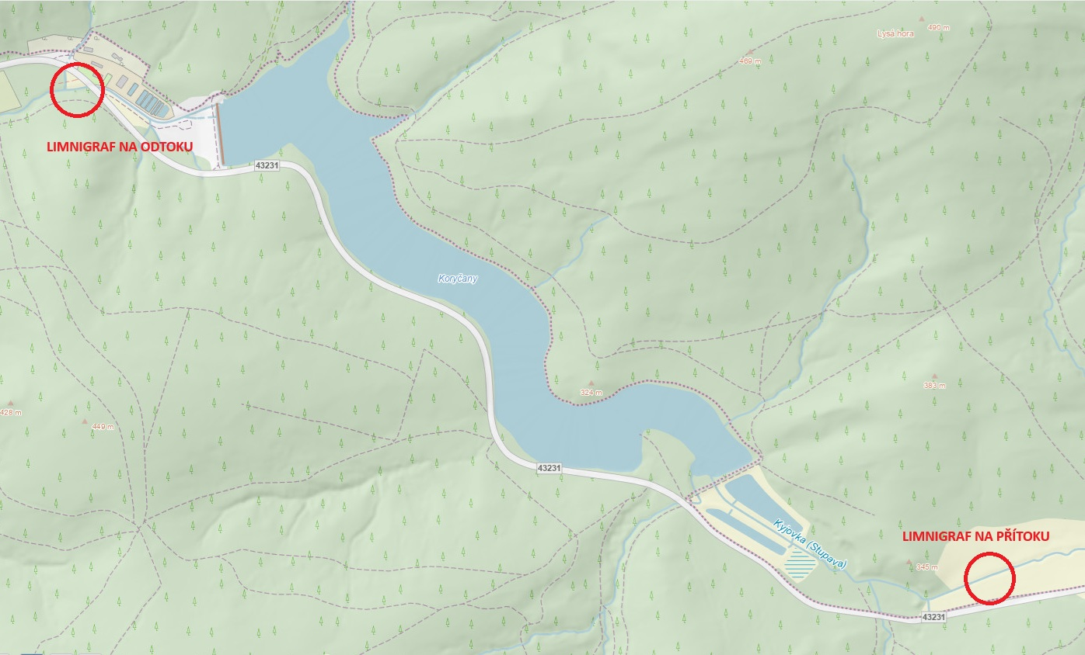

Příloha č. 2
Limnigraf na přítoku
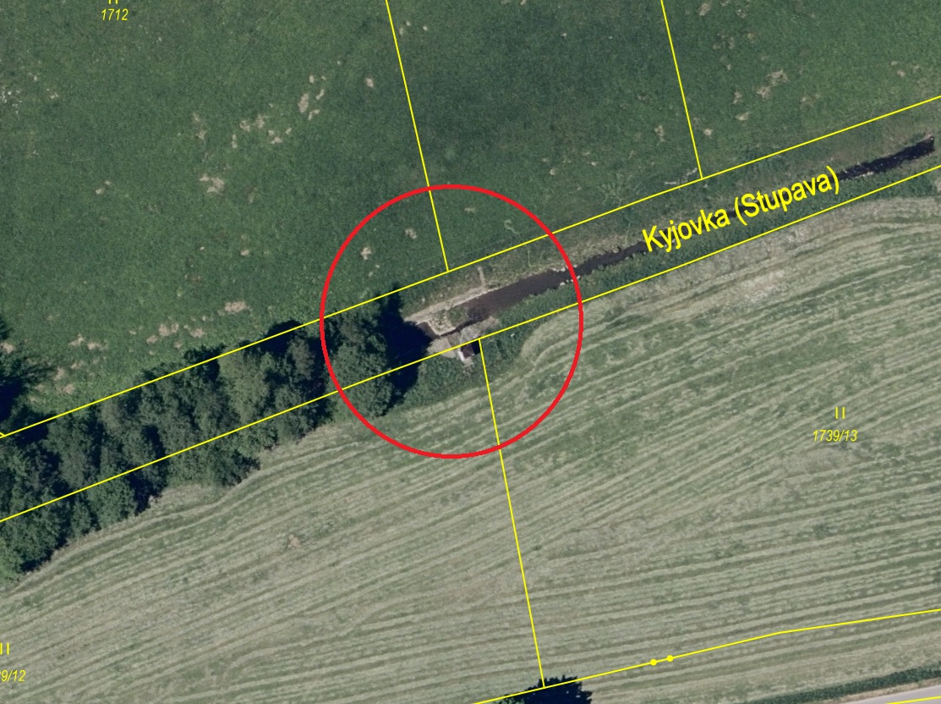
Limnigraf na odtoku
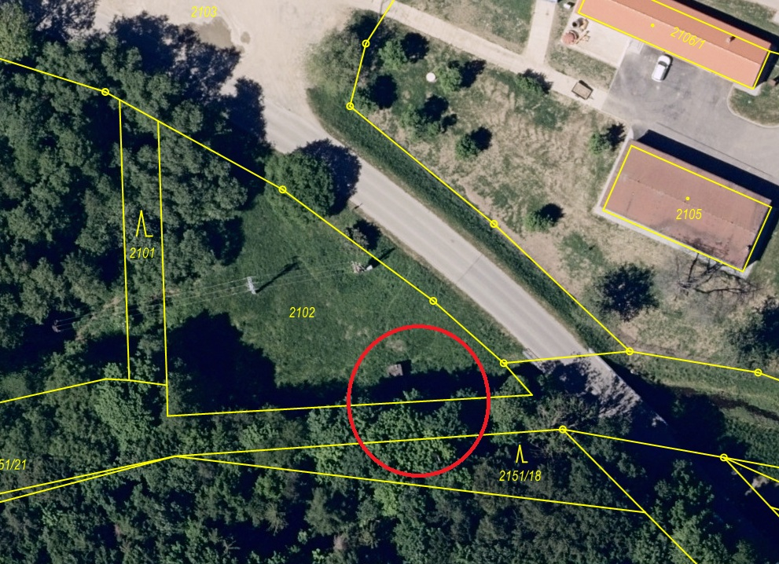

Přílohy č. 3
Limnigraf na přítoku
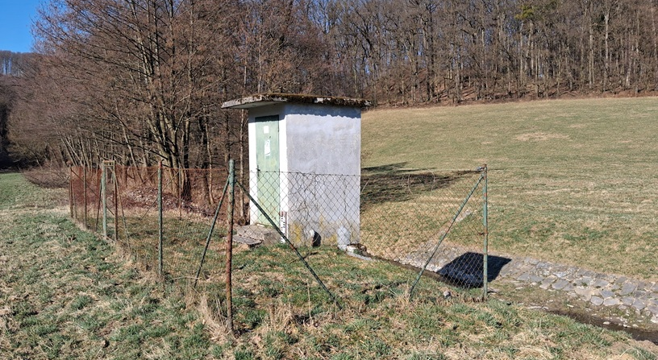

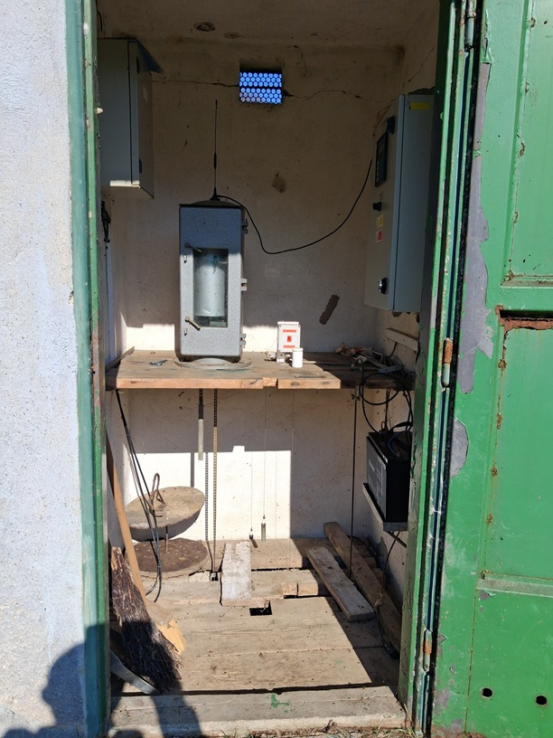
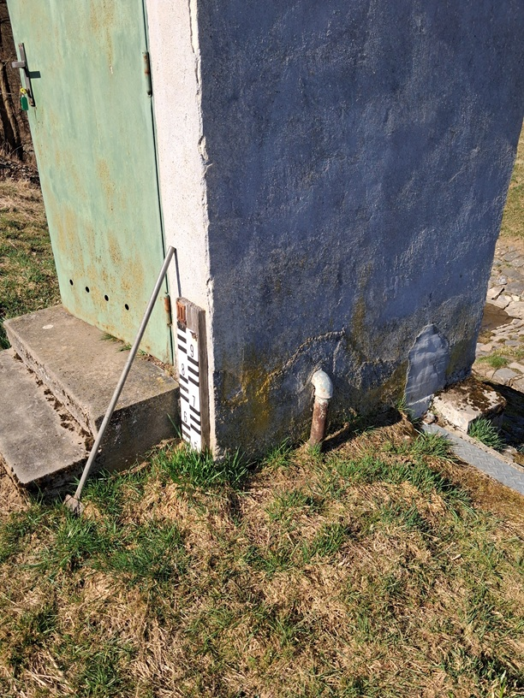

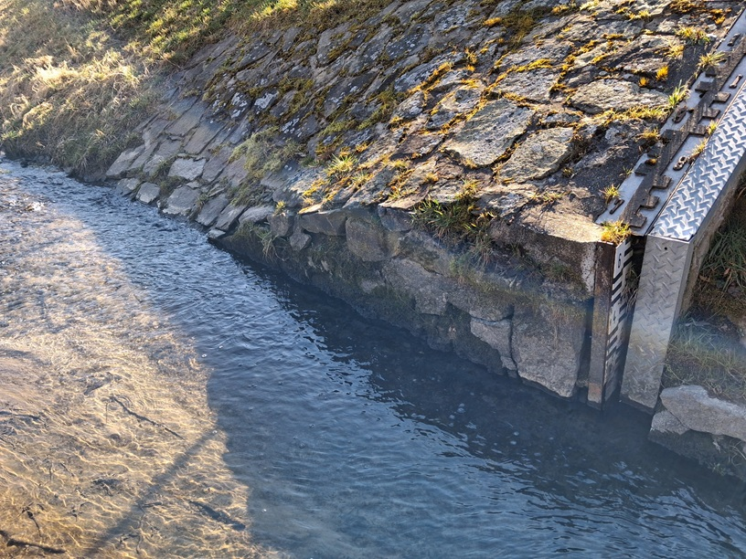

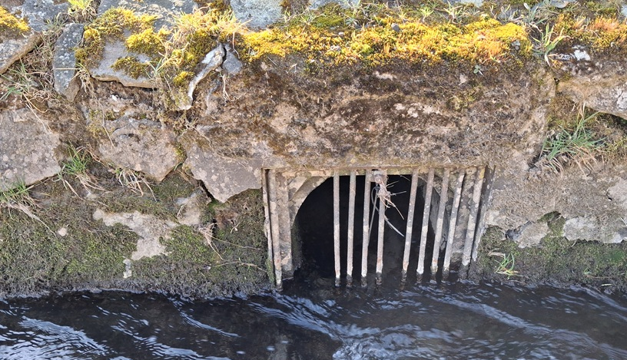

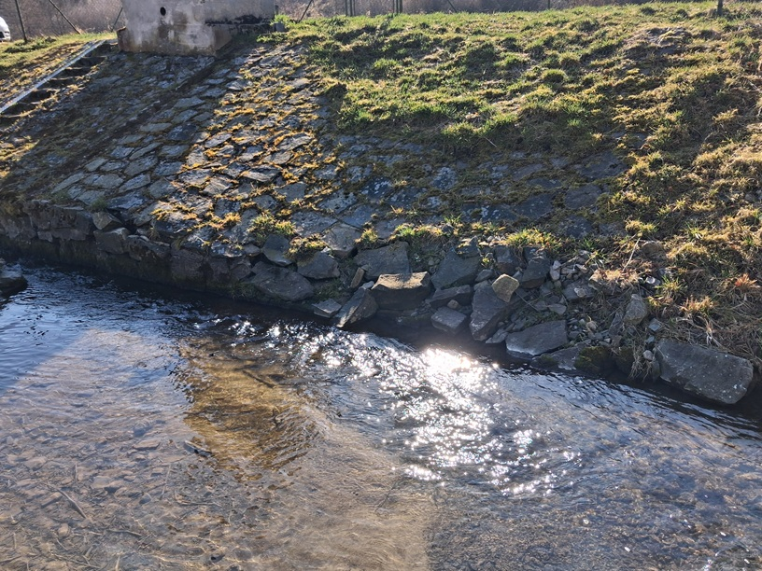

Limnigraf na odtoku
